

proyecto integrador de ingeniería de software

MC. ARCELIA JUDITH BUSTILLOS MARTINEZ

Lara - Shop

Tienda en línea

**INTEGRANTES:**

CHAVEZ MADRID JUAN DANIEL 12:00 – 13:00 PM

GONZALEZ CASTRO RAFAEL 11:00 – 12:00 PM

PEREZ HERRERA JOSÉ RAMÓN 11:00 – 12:00 PM

ROCHIN RAMIREZ AIDA LIZETH 12:00 – 13:00 PM

VALENZUELA SOSA VERÓNICA GUADALUPE 11:00 – 12:00 PM

noviembre de 2016

|  |
| --- |
|  |

Tabla de contenido

1. Modelo de Dominio 2

1.1 Modelo del dominio y UML 2

1.2 Diagrama de Secuencia del Sistema 3

1.3 Análisis Lingüístico 4

1.4 Categorías de clases conceptuales 4

1.5 Clases conceptuales candidatas 5

2. Asociaciones 5

2.1 Multiplicidad 5

3. Modelo de Diseño 6

3.1 Diagrama de clases 6

4. Documento de la Arquitectura de Software 6

5. Modelo de Datos 6

6. Modelo de Prueba 6

7. Modelo de Implementación 6

8. Guiones de Casos de Uso 6

# 1. Modelo de Dominio

# 1.1 Modelo del dominio y UML

Para  entender  mejor  todas  las  funciones  que  se  pueden  realizar  con esta    
tienda  virtual  y,  los  elementos  y  objetos  de  los  cuales  está compuesta  se  
han realizado  los  diagramas  UML.

A  continuación  se detallan brevemente las características de la aplicación en   
base a este diagrama.

La  Lara-Shop  es una tienda online cuya aplicación  en  sí, es el entorno en la cual  
se realizan diversas funciones. El Administrador y el Usuario serán las clases que interactúen más.

El  Usuario  será  el  que  lleve  a  cabo  todas  las  funciones  de  búsqueda sobre la aplicacion. Existen dos tipos de Usuario; anónimo y registrado.   
En base a este tipo se permitirán ciertos privilegios dentro de la aplicación como   
por ejemplo la realización de Pedidos.

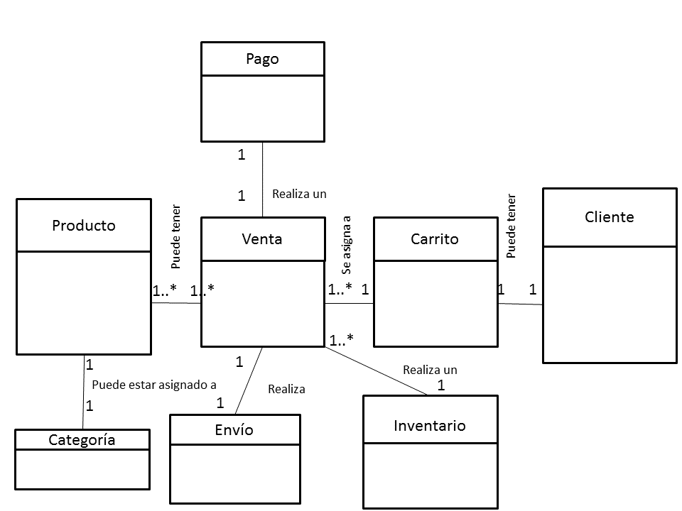

# Diagrama de Secuencia del Sistema

A  continuación  se  muestran  algunos ejemplos  de  interacción  con  el sistema    
representados  mediante  unos  diagramas  de  secuencia  que reflejan  a  nivel    
de  ejecución  los  pasos  que  sigue  la  aplicación  para llevar a cabo las acciones  
indicadas anteriormente. Se muestra un ejemplo para el administrador (empleado) y otro para el usuario.

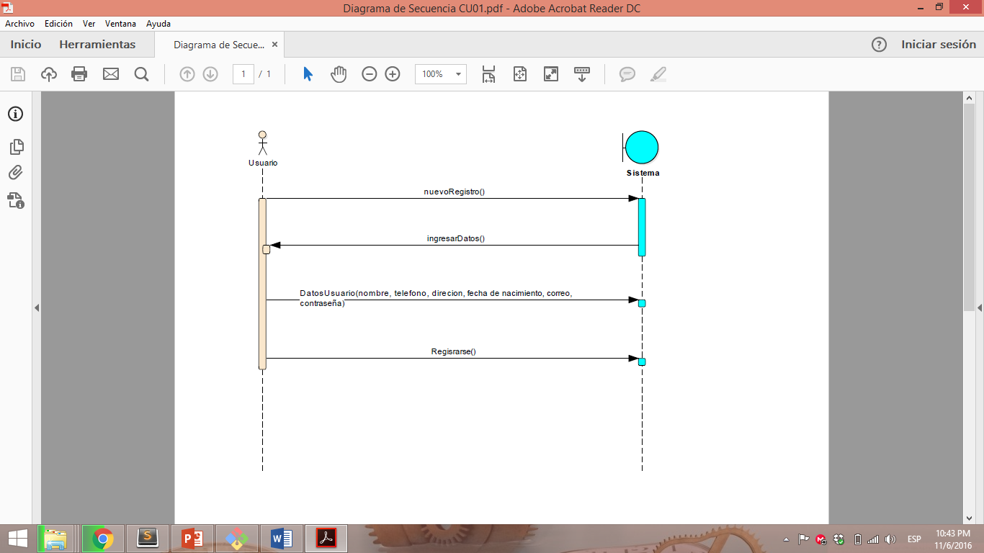**DSS CU01. Registrar usuario**

**DSS CU02. Registrar Categoría**

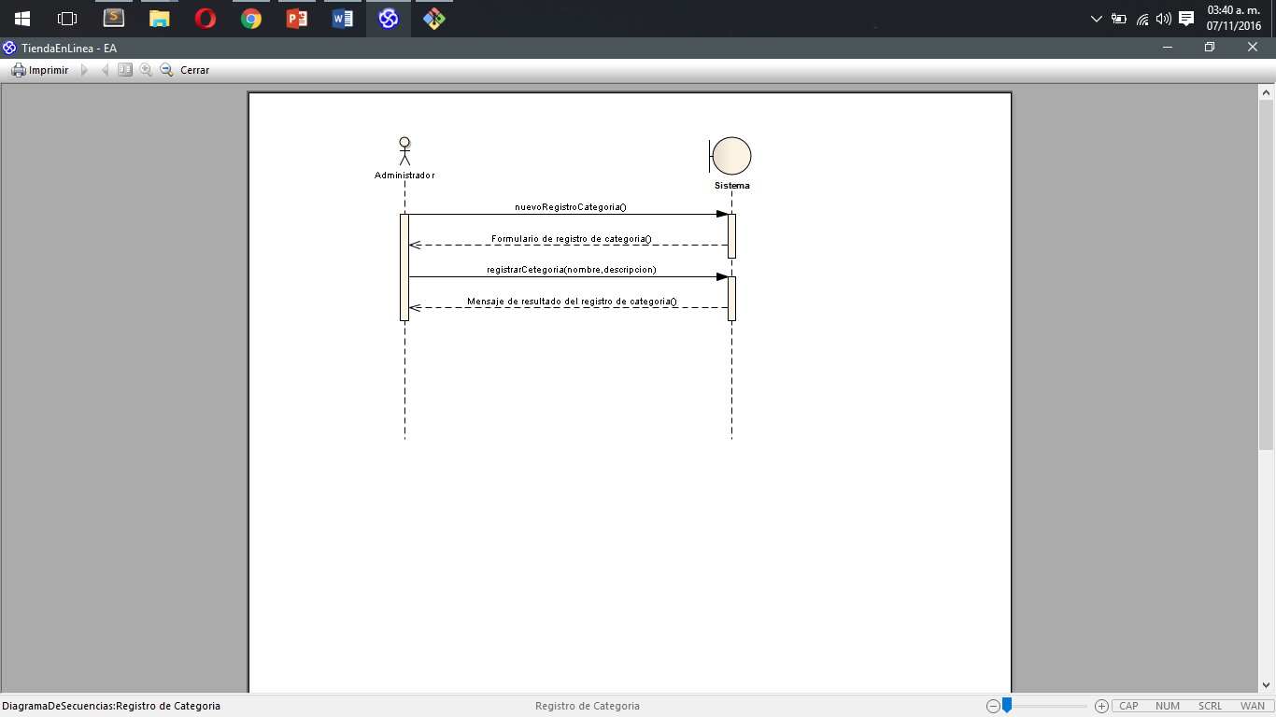

**DSS CU06. Registrar Calzado**

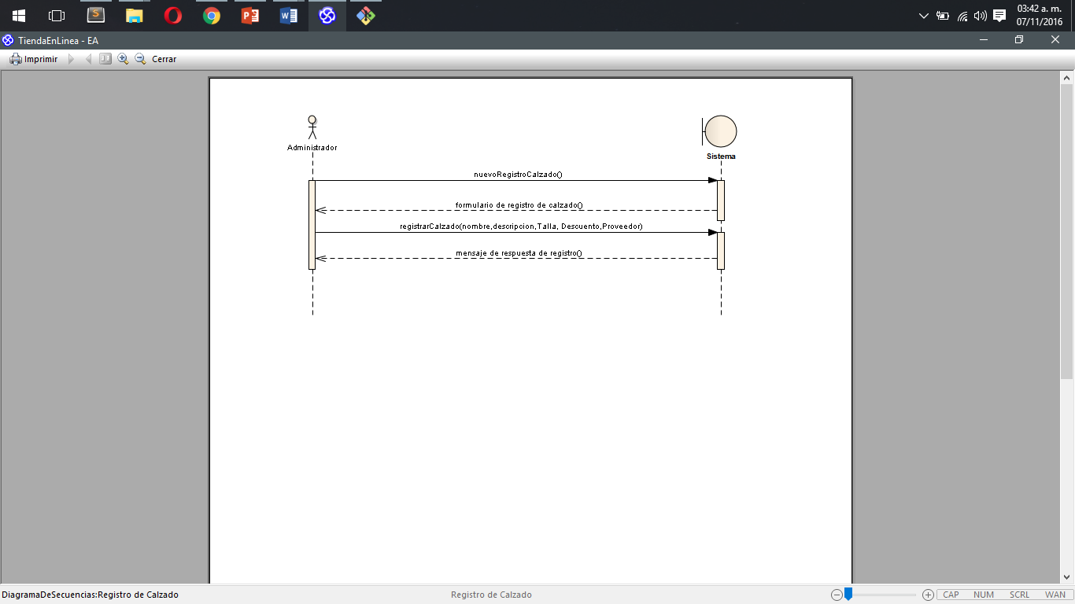

**CU-05: Registrar ropa.**

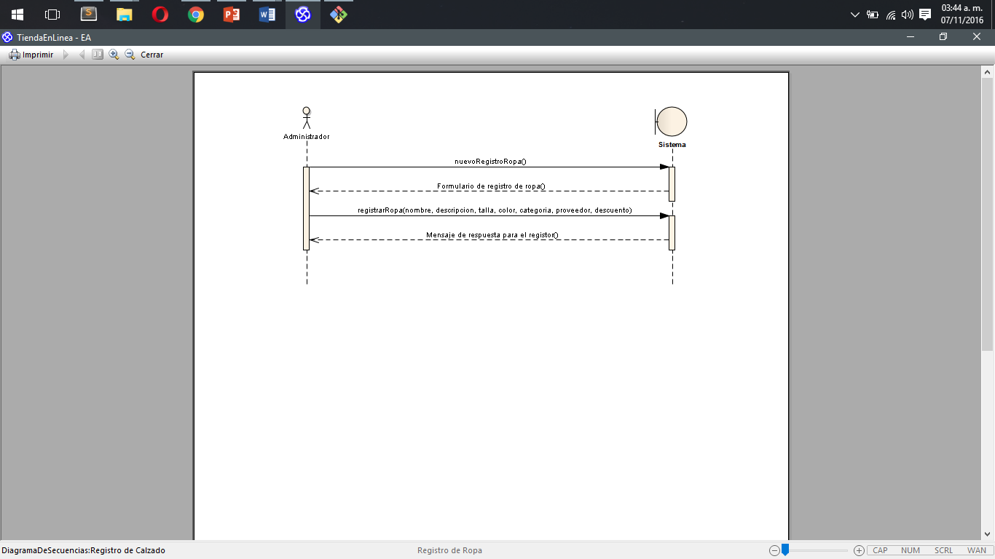

# Análisis Lingüístico

1. El cliente ingresa a la página “Lara - Shop” mediante el navegador.
2. El usuario se registra.
3. El cliente inicia sesión con su cuenta de usuario y contraseña.
4. El sistema verifica si los datos de la cuenta de usuario son correctos. Si no lo son repite el paso 3.
5. El cliente ingresa al sistema y visualiza el carrusel de artículos.
6. El cliente selecciona uno de los artículos deseados.
7. El cliente agrega al carrito el artículo que se desea comprar.
8. El cliente selecciona el modo de pago.
9. El cliente realiza el pedido.
10. El sistema verifica si los datos del modo de pago son correctos. Si son correctos se realiza la compra, si no repite los pasos 7-9.

# Categorías de clases conceptuales

|  |  |
| --- | --- |
| Categoría | Ejemplos |
| Objetos tangibles o físicos | Registro (Lara-Shop), Pagina web |
| Especificaciones, diseños o descripciones de las cosas | Especificación de Categorías, Descripción de Producto |
| Lugares | Tienda on-line (Sistema web) |
| Transacciones | Venta, Pago |
| Líneas de la transacción | Línea De Venta |
| Roles de la gente | Administrador, usuario |
| Contenedores de otras cosas | Sistema web |
| Cosas en un contenedor | Usuarios, Categorías, Artículo |
| Otros sistemas informáticos o electromecánicos externos al sistema | Sistema Autorización Pago Crédito, Sistema Autorizador de Identificación |
| Conceptos abstractos | Ansia |
| Organizaciones | Depto. De Ventas |
| Hechos | Venta, Pago |

# Clases conceptuales candidatas

* Registro
* InicioDeSesion
* Usuario
* Articulo
* Categoría
* CarruselDeArtículos
* Venta
* Pago
* CarritoDeCompras
* ModoDePago
* Sistema Bancario

# Asociaciones

# 2.1 Multiplicidad

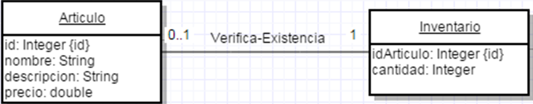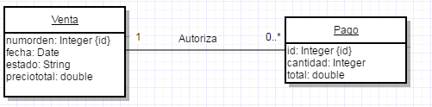

# Modelo de Diseño

# 3.1 Diagrama de clases

# Documento de la Arquitectura de Software

# Modelo de Datos

# Modelo de Prueba

# Modelo de Implementación

# Guiones de Casos de Uso